

***Centro de Formación Profesional “Las Naves Salesianos”***

Aarón Cañamero Mochales

30/03/2020

**1.**¿A qué se denomina sonido envolvente de una tarjeta de sonido? ¿Qué es el dolby surround?

Es una técnica que se usa para mejorar la calidad sonora de una fuente de audio con canales, hace que el audio se reproduzca en 360 grados.

Dodbly surround es una técnica que se utiliza para mejor la calidad del audio con altavoces adiciones que envuelven a la persona, proyectando el sonido en un radio de 360 grados.

**2.**Busca en internet las características de la tarjeta de sonido *Creative Sound Blaster ZX*

*5.1* y encuentra entre ellas la siguiente información: conectores, DSP, ADC/DCA, precio y requerimientos de PC. Adjunta una imagen en tu solución.

El DSP es el Sound Core3D, con audio en 3D, tiene increíbles efectos envolventes de sonido, perfecto par videojuegos, es 35 veces mejor que el audio de la placa base, el ADC/DCA son de los mejores del mercado, el precio es de unos 119$.

Requiere mínimo de un procesador Intel core 2 duo, 1 gb de ram, placa base compatible con amd o intel, renura paci expres 600 mb de espacio libre y un Windows 8 o superior.

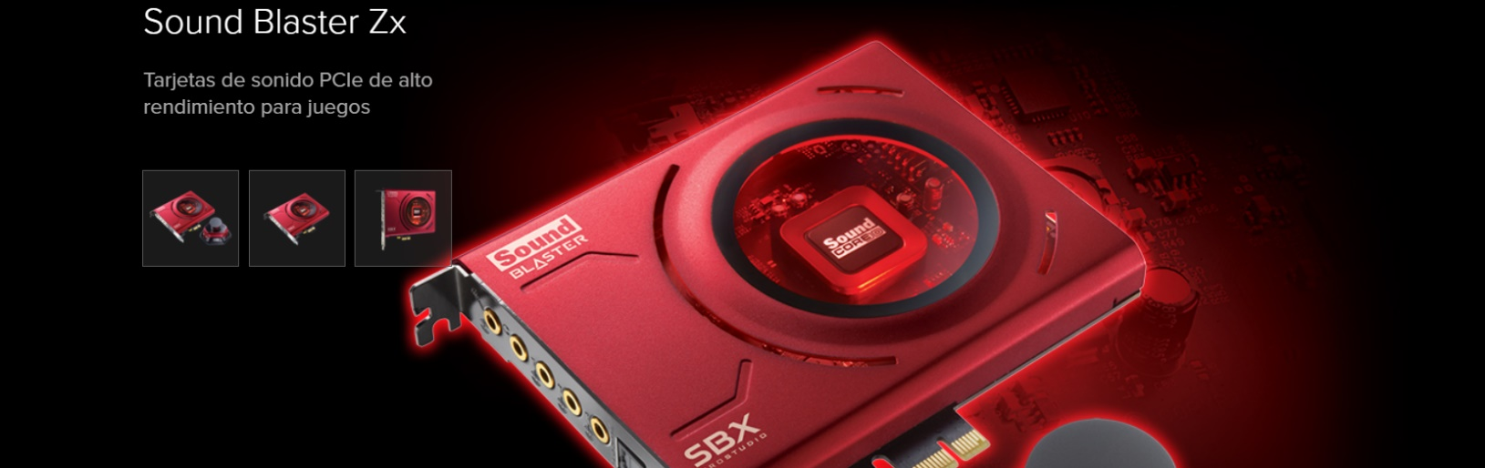

**3.**Expón las características técnicas (novedosas) que encuentres de la tarjeta *Rog Xonar Phoebus* de Asus.

https://[www.youtube.com/watch?v=aIhfK1yPyIk](http://www.youtube.com/watch?v=aIhfK1yPyIk)

Lo primero que veo es que es una tarjeta que tiene mas de 7 años, tarjeta de sonido dedica para jugar a videojuegos, tiene un control del audio externo, en el podemos conectar nuestro casco y micrófono y hacer diferentes configuraciones de sonido, también tiene un software especial, permite tener mejor claridad de sonidos, situarte en cada momento, una mayor calidad de voz, etc.

**4.**En cuanto a posibles fallos que podemos tener con nuestra tarjeta de sonido, indica cómo solucionar los siguientes:

¿Qué se debe hacer si no se oye ningún sonido en el equipo?

Tenemos que saber que hay mil tipos de problemas y mil tipos de soluciones para cada una, si no se oye ningún sonido podemos probar con el solucionador de problemas haciendo clic derecho sobre el icono del altavoz y desde hay nos saldrá el problema y solucionarlo.

¿Cómo se puede activar o desactivar una tarjeta de sonido?

Nos vamos a inicio, después a panel de control, a continuación, le damos a dispositivo de sonido y audio y dentro de hay podemos ver el hardware conectado a nuestro ordenador de sonido y desde hay podemos activar o desactivar tarjetas de sonido.

¿Cómo se puede probar la configuración del altavoz (sistemas windows)?

Clic derecho en el icono de la barra de tarea en el altavoz y le damos a la opción de configuración de sonido.

**5.**Si nos adentramos en el mundo profesional, las tarjetas o interfaces de sonido cambian… ¿Hasta qué punto? De la siguiente tarjeta de sonido, indica sus características y en que la diferencian de una tarjeta de sonido “más comercial”: [https://www.amazon.es/dp/B01E6T50LY?tag=profesionalre-21&linkCode=ogi&th=1]( https://www.amazon.es/dp/B01E6T50LY?tag=profesionalre-21&linkCode=ogi&th=1)<https://www.youtube.com/watch?v=rm5weCGUzLQ>

Estas tarjetas o interfaces son para grabar mas profesionalmente el audio, son mas caras que las tarjetas comerciales de sonido para una persona, estas están echas para profesionales y dependiendo de las necesidades de cada persona, estas suelen utilizarse para grabar nuestro sonido o pro ejemplo grabar el sonido de una guitarra, son mucho mas potentes, pero mucho mas caras.